超低能耗
建筑能效报告书
居住建筑

工程名称 | 学校男寝
工程地点 | 河南-登封
设计编号
建设单位
设计单位
设 计 人
校 对 人
审 核 人
计算日期 | 2024年12月25日

采用软件 | 超低能耗PHES2024
软件版本 | 20240430(SP1)
研发单位 | 北京绿建软件股份有限公司
正版授权码 | T17513817380

目 录

1 建筑概况 4
2 设计依据 4
3 气象数据 4
3.1 气象地点 4
3.2 逐日干球温度表 5
3.3 逐月辐照量表 5
3.4 峰值工况 5
4 工程材料 5
5 屋顶 6
5.1 屋顶构造一 6
6 外墙 7
6.1 外墙相关构造 7
6.1.1 外墙构造一 7
6.2 外墙线性热桥 7
6.3 外墙平均热工特性 7
7 地面 8
8 挑空楼板 8
9 采暖与非采暖楼板 8
9.1 控温与非控温楼板构造一 8
10 采暖与非采暖户墙 8
10.1 楼梯间隔墙构造一 8
11 采暖与非采暖隔墙 9
12 外窗热工 9
12.1 外窗 9
12.2 外遮阳类型 9
12.2.1 平板遮阳 9
12.2.2 百叶遮阳 10
12.3 总体热工性能 10
13 外门 11
14 分隔采暖与非采暖空间的户门 11
15 外窗气密性 11
16 外门气密性 11
17 户门气密性 12
18 围护结构检查结论 12
19 房间类型 12
19.1 房间参数表 12
19.2 作息时间表 12
20 系统类型 13
20.1 系统分区 13
20.2 热回收参数 13
21 制冷系统 14
21.1 多联机/单元式空调能耗 14
22 供暖系统 14
22.1 默认热源 14
22.1.1 供应的系统 14
22.1.2 热水锅炉系统 14
23 空调风机 14
23.1 独立新排风 14
24 照明 15
25 生活热水 15
25.1 热水需求 15
25.2 太阳能集热 15
25.3 热水设备 15
26 光伏发电 16
27 能效结果 16
27.1 建筑负荷 16
27.1.1 负荷分项统计 16
27.1.2 逐月负荷表 17
27.2 建筑能耗 18
27.3 结论 19
28 附录 20
28.1 工作日/节假日人员逐时在室率(%) 20
28.2 工作日/节假日照明开关时间表(%) 20
28.3 工作日/节假日设备逐时使用率(%) 20
28.4 工作日/节假日空调系统运行时间表(1:开,0:关) 21
28.5 工作日/节假日新风运行时间表(%) 21

建筑概况
工程名称 | 学校男寝
工程地点 | 河南-登封
地理位置 | 北纬：35.00° | 东经：113.65°
建筑面积(m²) | 地上3620 地下0
建筑层数 | 地上3 地下0
建筑高度（m） | 地上10.8 地下0.0
建筑体积(m³) | 13033.19
建筑外表面积(m²) | 2467.51
建筑气密性（换气次数N50） | 0.60
北向角度 | 105.9
结构类型
外墙太阳辐射吸收系数 | 0.12
屋顶太阳辐射吸收系数 | 0.12
控温期 | 供冷期:9.1-10.1,供暖期:11.25-1.15

设计依据
1. 《近零能耗建筑技术标准》(GB/T 51350-2019)
2. 《民用建筑热工设计规范》(GB50176-2016)
3. 《建筑幕墙、门窗通用技术条件》(GB/T31433-2015)

气象数据

气象地点
河南-郑州, 《建筑节能气象参数标准》

逐日干球温度表
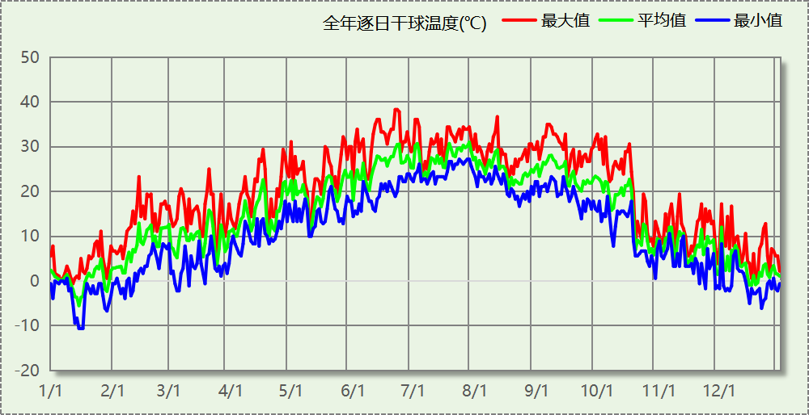

逐月辐照量表
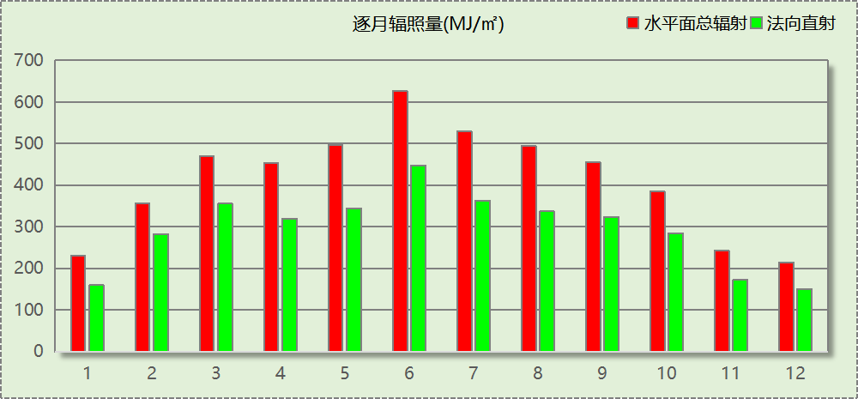

峰值工况
气象数据 | 时刻 | 干球温度(℃) | 湿球温度(℃) | 含湿量(g/kg) | 焓值(kj/kg)
最热 | 06月21日15时 | 38.3 | 21.1 | 8.9 | 61.4
最冷 | 01月14日07时 | -10.6 | -10.6 | 1.4 | -7.1

工程材料
材料名称 | 导热系数λ | 蓄热系数S | 密度ρ | 比热容Cp | 蒸汽渗透  系数u | 数据来源
材料名称 | W/(m.K) | W/(㎡.K) | kg/m³ | J/(kg.K) | g/(m.h.kPa) | 数据来源
胶粉聚苯颗粒保温浆料 | 0.090 | 0.950 | 400.0 | 344.7 | 0.0000 | 北京居住建筑节能设计标准 DB11/891-2020
模塑聚苯板(外墙) | 0.039 | 0.360 | 20.0 | 2284.8 | 0.0162 | 内蒙古12系列建筑标准设计图集 DBJ03-22-2014
聚苯乙烯泡沫塑料（灰板） | 0.033 | 0.280 | 20.0 | 1380.0 | 0.0162
石灰砂浆 | 0.810 | 10.070 | 1600.0 | 1050.0 | 0.0443
钢筋混凝土 | 1.740 | 17.200 | 2500.0 | 920.0 | 0.0158
挤塑聚苯板(ρ=25-32) | 0.030 | 0.320 | 28.5 | 1647.0 | 0.0162
加气混凝土、泡沫混凝土(ρ=700) | 0.180 | 3.100 | 700.0 | 1050.0 | 0.0998
混凝土多孔砖(190六孔砖） | 0.750 | 7.490 | 1450.0 | 709.4 | 0.0010
岩棉板(ρ=60-160) | 0.041 | 0.615 | 110.0 | 1220.0 | 0.4880
c20细石混凝土(ρ=2300) | 1.510 | 15.243 | 2300.0 | 920.0 | 0.0173
轻骨料混凝土(找坡层) | 0.300 | 5.000 | 1050.0 | 1091.3 | 0.0140
石墨聚苯板 | 0.033 | 0.280 | 20.0 | 1633.5 | 0.0162

屋顶

屋顶构造一
材料名称  （由上到下） | 厚度δ | 导热系数λ | 蓄热系数S | 修正  系数 | 热阻R | 热惰性  指标
材料名称  （由上到下） | (mm) | W/(m.K) | W/(㎡.K) | α | (㎡K)/W | D=R*S
胶粉聚苯颗粒保温浆料 | 20 | 0.090 | 0.950 | 1.00 | 0.222 | 0.211
模塑聚苯板(外墙) | 20 | 0.039 | 0.360 | 1.00 | 0.513 | 0.185
c20细石混凝土(ρ=2300) | 40 | 1.510 | 15.243 | 1.00 | 0.026 | 0.404
挤塑聚苯板(ρ=25-32) | 110 | 0.030 | 0.320 | 1.10 | 3.333 | 1.173
轻骨料混凝土(找坡层) | 30 | 0.300 | 5.000 | 1.50 | 0.067 | 0.500
钢筋混凝土 | 120 | 1.740 | 17.200 | 1.00 | 0.069 | 1.186
石灰砂浆 | 20 | 0.810 | 10.070 | 1.00 | 0.025 | 0.249
各层之和∑ | 360 | － | － | － | 4.255 | 3.908
外表面太阳辐射吸收系数 | 0.12[默认]
传热系数K=1/(0.15+∑R) | 0.23

外墙

外墙相关构造

外墙构造一
材料名称  （由外到内） | 厚度δ | 导热系数λ | 蓄热系数S | 修正  系数 | 热阻R | 热惰性  指标
材料名称  （由外到内） | (mm) | W/(m.K) | W/(㎡.K) | α | (㎡K)/W | D=R*S
胶粉聚苯颗粒保温浆料 | 20 | 0.090 | 0.950 | 1.00 | 0.222 | 0.211
石墨聚苯板 | 70 | 0.033 | 0.280 | 1.10 | 1.928 | 0.594
钢筋混凝土 | 200 | 1.740 | 17.200 | 1.00 | 0.115 | 1.977
石灰砂浆 | 20 | 0.810 | 10.070 | 1.00 | 0.025 | 0.249
各层之和∑ | 310 | － | － | － | 2.290 | 3.031
外表面太阳辐射吸收系数 | 0.12[默认]
传热系数K=1/(0.15+∑R) | 0.41
考虑线性热桥后K | 0.41 + 0.00/1837.02 = 0.41

外墙线性热桥
朝向 | 热桥部位 | 索引号 | 线传热系数Ψ  [W/(m.K)] | 热桥长度L  (m) | L*Ψ  (W/K)
总计 |  |  |  |  | 0.00

外墙平均热工特性
1. 南向
构造名称 | 构件  类型 | 面积(㎡) | 面积所占比例 | 传热系数K  W / (㎡K) | 热惰性  指标D | 太阳辐射  吸收系数
外墙构造一 | 主墙体 | 523.62 | 1.000 | 0.41 | 3.03 | 0.12
考虑线性热桥后K | 0.41 + 0.00/523.62 = 0.41
2. 北向
构造名称 | 构件  类型 | 面积(㎡) | 面积所占比例 | 传热系数K  W / (㎡K) | 热惰性  指标D | 太阳辐射  吸收系数
外墙构造一 | 主墙体 | 523.20 | 1.000 | 0.41 | 3.03 | 0.12
考虑线性热桥后K | 0.41 + 0.00/523.20 = 0.41
3. 东向
构造名称 | 构件  类型 | 面积(㎡) | 面积所占比例 | 传热系数K  W / (㎡K) | 热惰性  指标D | 太阳辐射  吸收系数
外墙构造一 | 主墙体 | 395.10 | 1.000 | 0.41 | 3.03 | 0.12
考虑线性热桥后K | 0.41 + 0.00/395.10 = 0.41
4. 西向
构造名称 | 构件  类型 | 面积(㎡) | 面积所占比例 | 传热系数K  W / (㎡K) | 热惰性  指标D | 太阳辐射  吸收系数
外墙构造一 | 主墙体 | 395.10 | 1.000 | 0.41 | 3.03 | 0.12
考虑线性热桥后K | 0.41 + 0.00/395.10 = 0.41
5. 总体
构造名称 | 构件  类型 | 面积(㎡) | 面积所占比例 | 传热系数K  W / (㎡K) | 热惰性  指标D | 太阳辐射  吸收系数
外墙构造一 | 主墙体 | 1837.02 | 1.000 | 0.41 | 3.03 | 0.12
考虑线性热桥后K | 0.41 + 0.00/1837.02 = 0.41

地面
本工程无此项内容

挑空楼板
本工程无此项内容

采暖与非采暖楼板

控温与非控温楼板构造一
材料名称 | 厚度δ | 导热系数λ | 蓄热系数S | 修正  系数 | 热阻R | 热惰性  指标
材料名称 | (mm) | W/(m.K) | W/(㎡.K) | α | (㎡K)/W | D=R*S
胶粉聚苯颗粒保温浆料 | 20 | 0.090 | 0.950 | 1.00 | 0.222 | 0.211
岩棉板(ρ=60-160) | 80 | 0.041 | 0.615 | 1.20 | 1.626 | 1.200
钢筋混凝土 | 120 | 1.740 | 17.200 | 1.00 | 0.069 | 1.186
石灰砂浆 | 20 | 0.810 | 10.070 | 1.00 | 0.025 | 0.249
各层之和∑ | 240 | － | － | － | 1.942 | 2.846
传热系数K=1/(0.19+∑R) | 0.47

采暖与非采暖户墙

楼梯间隔墙构造一
材料名称 | 厚度δ | 导热系数λ | 蓄热系数S | 修正  系数 | 热阻R | 热惰性  指标
材料名称 | (mm) | W/(m.K) | W/(㎡.K) | α | (㎡K)/W | D=R*S
胶粉聚苯颗粒保温浆料 | 20 | 0.090 | 0.950 | 1.00 | 0.222 | 0.211
加气混凝土、泡沫混凝土(ρ=700) | 200 | 0.180 | 3.100 | 1.25 | 0.889 | 3.444
石灰砂浆 | 20 | 0.810 | 10.070 | 1.00 | 0.025 | 0.249
各层之和∑ | 240 | － | － | － | 1.136 | 3.904
传热系数K=1/(0.22+∑R) | 0.74

采暖与非采暖隔墙
本工程无此项内容

外窗热工

外窗
序号 | 构造名称 | 构造  编号 | 传热  系数 | 窗遮阳  系数 | 可见光  透射比 | 数据来源
1 | 70系列内平开下悬铝合金窗[5Low-E+12A+5+12A+5] | 18 | 1.80 | 0.39 | 0.385
1 | 70系列内平开下悬铝合金窗[5Low-E+12A+5+12A+5] | 窗编号
1 | 70系列内平开下悬铝合金窗[5Low-E+12A+5+12A+5] | PYC2021，C1721，C2321，C2421，，JYC2421，PYC2321

外遮阳类型
已启用环境遮阳.

平板遮阳

序号 | 编号 | 水平挑出Ah (m) | 距离上沿Eh (m) | 垂直挑出Av (m) | 距离边沿Ev (m) | 挡板高Dh (m) | 挡板透射η*
1 | 平板遮阳0 | 0.500 | 0.000 | 0.000 | 0.000 | 0.000 | 0.000
2 | 外遮阳_0 | 0.500 | 0.000 | 0.000 | 0.000 | 0.000 | 0.000
3 | 外遮阳_2 | 0.500 | 0.000 | 0.000 | 0.000 | 0.000 | 0.000

百叶遮阳
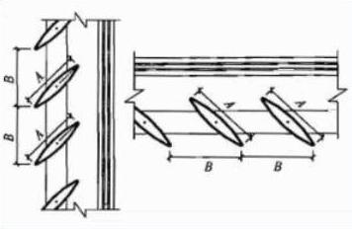
序号 | 编号 | 外挑  A (m) | 百叶间距  B (m) | 遮阳板透射比
1 | 百叶遮阳0 | 0.282 | 0.400 | 0.000

总体热工性能
朝向 | 面积 | 传热系数 | 夏季综合  太阳得热系数 | 冬季综合  太阳得热系数 | 窗墙比 | 标准要求 | 结论
南向 | 311.22 | 1.80 | 0.33 | 0.33 | 0.37 | K≤1.20, SHGCSum≤0.30, SHGCWin≥0.45 | 不需要
北向 | 298.20 | 1.80 | 0.33 | 0.33 | 0.37 | K≤1.20, SHGCSum≤0.30, SHGCWin≥0.45 | 不需要
东向 | 12.60 | 1.80 | 0.33 | 0.33 | 0.03 | K≤1.20, SHGCSum≤0.30, SHGCWin≥0.45 | 不需要
西向 | 12.60 | 1.80 | 0.33 | 0.33 | 0.03 | K≤1.20, SHGCSum≤0.30, SHGCWin≥0.45 | 不需要
综合平均 | 634.62 | 1.80 | 0.33 | 0.33 | 0.26
标准依据 | 《近零能耗建筑技术标准》第6.1.5条
标准要求 | K和SHGC值应当符合表6.1.5-1的要求
结论 | 不需要
注：本表所统计的外窗包含凸窗。

外门
构造名称 | 面积(㎡) | 面积  所占比例 | 传热系数K  [W/(㎡.K)]
保温门（多功能门） | 13.44 | 1.000 | 1.97
综合平均 | 13.44 | 1.000 | 1.97
标准依据 | 《近零能耗建筑技术标准》第6.1.6条
标准要求 | K值宜符合第6.1.6条的要求(K≤1.50)
结论 | 适宜

分隔采暖与非采暖空间的户门
构造名称 | 面积(㎡) | 面积  所占比例 | 传热系数K  [W/(㎡.K)]
金属框—保温门（多功能门） | 107.37 | 1.000 | 2.00
综合平均 | 107.37 | 1.000 | 2.00
标准依据 | 《近零能耗建筑技术标准》第6.1.7条
标准要求 | K值宜符合第6.1.7条的要求(K≤1.60)
结论 | 不适宜

外窗气密性
最不利气密性等级 | 7级（窗编号：PYC2321）
外窗气密性措施
标准依据 | 《近零能耗建筑技术标准》第6.1.4条，分级与检测方法《建筑幕墙、门窗通用技术条件》(GB/T31433-2015)
标准要求 | 外窗及外门户门气密性不宜低于《建筑幕墙、门窗通用技术条件》(GB/T31433-2015)的8级
结论 | 不适宜

外门气密性
最不利气密性等级 | 8级（窗编号：）
外门气密性措施
标准依据 | 《近零能耗建筑技术标准》第6.1.4条，分级与检测方法《建筑幕墙、门窗通用技术条件》(GB/T31433-2015)
标准要求 | 外窗及外门户门气密性不宜低于《建筑幕墙、门窗通用技术条件》(GB/T31433-2015)的6级
结论 | 适宜

户门气密性
最不利气密性等级 | 4级（窗编号：FM丙1）
户门气密性措施
标准依据 | 《近零能耗建筑技术标准》第6.1.4条，分级与检测方法《建筑幕墙、门窗通用技术条件》(GB/T31433-2015)
标准要求 | 外窗及外门户门气密性不宜低于《建筑幕墙、门窗通用技术条件》(GB/T31433-2015)的6级
结论 | 不适宜

围护结构检查结论
序号 | 检查项 | 结论
1 | 屋顶 | 不需要
2 | 外墙 | 不需要
3 | 采暖与非采暖楼板 | 不需要
4 | 采暖与非采暖户墙 | 不需要
5 | 外窗热工 | 不需要
6 | 外门 | 适宜
7 | 分隔采暖与非采暖空间的户门 | 不适宜
8 | 外窗气密性 | 不适宜
9 | 外门气密性 | 适宜
10 | 户门气密性 | 不适宜

房间类型

房间参数表
房间类型 | 空调  温度℃ | 供暖  温度℃ | 新风量 | 渗透风  换气次数 | 人员密度 | 照明功率  密度 | 电器设备  功率
卧室 | 27 | 20 | 30(m³/h.人) | 0.042(次/h) | 32(㎡/人) | 3(W/㎡) | 8(W/㎡)
卫生间 | 26 | 20 | 30(m³/h.人) | 0(次/h) | 32(㎡/人) | 5(W/㎡) | 0(W/㎡)
楼梯间 | － | － | 0(m³/h.人) | 0(次/h) | 0(人) | 0(W/㎡) | 0(W/㎡)
空房间 | － | － | 0(m³/h.人) | 0(次/h) | 0(人) | 0(W/㎡) | 0(W/㎡)

作息时间表
详见附录

系统类型

系统分区
系统编号 | 系统类型 | 制冷  SEER | 制热  HSPF | 面积(㎡) | 包含的房间
默认 | 双管制风机盘管 | － | － | 0.00
系统1 | 地暖/辐射板采暖/散热器采暖+空调器供冷 | 5.40 | － | 2680.95 | 1120(1),1108(1),1105(1),1103(1),1101(1),1091(1),1090(1),1085(1),1084(1),1082(1),1079(1),1076(1),1074(1),1072(1),1069(1),1068(1),1061(1),1060(1),1059(1),1056(1),1055(1),1054(1),1045(1),1044(1),1041(1),1038(1),1023(1),1020(1),1019(1),1018(1),1013(1),1009(1),1007(1),1004(1),2109(2),2107(2),2104(2),2099(2),2098(2),2096(2),2095(2),2094(2),2093(2),2092(2),2088(2),2087(2),2075(2),2071(2),2067(2),2066(2),2065(2),2064(2),2063(2),2062(2),2053(2),2051(2),2043(2),2040(2),2039(2),2037(2),2036(2),2029(2),2027(2),2026(2),2024(2),2021(2),2017(2),2014(2),2011(2),2010(2),2006(2),2003(2),3110(3),3106(3),3102(3),3100(3),3097(3),3089(3),3086(3),3083(3),3081(3),3080(3),3078(3),3077(3),3073(3),3070(3),3058(3),3057(3),3052(3),3050(3),3049(3),3048(3),3047(3),3046(3),3042(3),3035(3),3034(3),3033(3),3032(3),3031(3),3030(3),3028(3),3025(3),3022(3),3016(3),3015(3),3012(3),3008(3),3005(3),3002(3)

热回收参数
系统编号 | 热回收 | 供冷 |  | 供暖
系统编号 | 热回收 | 回收效率 | 启动温(焓)差 | 回收效率 | 启动温(焓)差
默认 | 无 | － | － | － | －
系统1 | 显热回收 | 0.60 | 5℃ | 0.65 | 5(℃)

制冷系统

多联机/单元式空调能耗
系统编号 | 制冷SEER | 耗冷量(kWh) | 耗电量(kWh)
系统1 | 5.40 | 10497 | 1944

供暖系统

默认热源

供应的系统
系统编号 | 系统1

热水锅炉系统

热水锅炉
燃料类型 | 容量  (MW) | 台数 | 累计热负荷  (kWh) | 锅炉  热效率 | 外网热  输送效率 | 标准煤热值(kWh/kg) | 标准煤消耗(kgce)
烟煤II | 1.00 | 1 | 25572 | 0.50 | 0.92 | 8.14 | 6829.35

热水循环泵
类型 | 流量(m3/h) | 扬程(m) | 设计工作效率(%) | 输入功率(kW) | 台数
单速 | 320 | 40 | 80 | 50.1 | 1

热水循环水泵能耗
负荷  率  (%) | 锅炉  负荷  (kW) | 供暖水  泵功率  (kW) | 热水输送  能效比  EHR | 区间  负荷  (kWh) | 区间  时长  (h) | 供暖水  泵电耗  (kWh)
20 | 200 | 37.6 | 0.1880 | 25572 | 888 | 33389
40 | 400 | 37.6 | 0.0940 | 0 | 0 | 0
60 | 600 | 37.6 | 0.0627 | 0 | 0 | 0
80 | 800 | 37.6 | 0.0470 | 0 | 0 | 0
100 | 1000 | 37.6 | 0.0376 | 0 | 0 | 0
综合 |  |  |  | 25572 | 888 | 33389

空调风机

独立新排风
系统编号 | 新风量  (m³/h) | 单位风量耗功率  W/(m³/h) | 风机功率(W) | 运行时长(h) | 新风电耗(kWh)
系统1 | 2513 | 0.12 | 302 | 1348 | 407
合计 |  |  |  |  | 407

系统编号 | 排风量  (m³/h) | 排风比 | 单位风量耗功率W/(m³/h) | 风机功率(W) | 运行时长(h) | 排风电耗  (kWh)
系统1 | 1759 | 0.7 | 0.12 | 211 | 1348 | 285
合计 |  |  |  |  |  | 285

照明
房间类型 | 单位面积电耗  (kWh/㎡) | 房间个数 | 房间合计面积  (㎡) | 合计电耗  (kWh)
卧室 | 3.29 | 99 | 2020 | 6635
卫生间 | 5.48 | 11 | 661 | 3620
楼梯间 | 0.00 | 10 | 448 | 0
空房间 | 0.00 | 98 | 36 | 0
总计 |  |  |  | 10255

生活热水

热水需求
分区 | 用水定额  (L/人·d) | 热水温差(℃) | 用水人数 | 年使用天数 | 所需热量  (kWh/a)
办公 | 10 | 45 | 10 | 365 | 1878
总计 |  |  |  |  | 1878

太阳能集热
太阳能板  分组名称 | 集热器面积(㎡) | 日均辐照量(kj/(㎡·d) | 年利用天数 | 年均集  热效率 | 热量  损失率 | 太阳能供热(kWh/a)
1 | 100 | 16340 | 256 | 0.45 | 0.25 | 39216
总计 |  |  |  |  |  | 39216

热水设备
热水设备 | 供热比例 | 供热量(kWh/a) | 能源 | 效率 | 耗电量(kWh/a)
电加热 | 1 | 0 | 电 | 0.9 | 0
备注
注：
1.设计建筑热水设备承担的热水全年累计负荷=需求热量－太阳能供热量。
2.使用天然气锅炉时，按照《公共建筑节能设计标准》GB50189-2015附录B.0.6中有关数据折算标煤和折电。

光伏发电
日照辐照量(kJ/㎡.天)：16340，年运行天数：365
光伏板面积  (㎡) | 光电转换  效率(%) | 光伏系统效率 | 光伏电池性能衰减修正系数 | 全年供电  (kWh)
100 | 30 | 0.8 | 0.85 | 33797
总计 |  |  |  | 33797

能效结果

建筑负荷

负荷分项统计
分类 | 围护传热 | 室内得热 | 窗日射 | 新风/渗透 | 热回收 | 合计
供暖(kWh/㎡) | -10.95 | 1.90 | 2.86 | -5.78 | 2.42 | -9.54
供冷(kWh/㎡) | 0.50 | 0.85 | 1.29 | 1.31 | -0.04 | 3.92
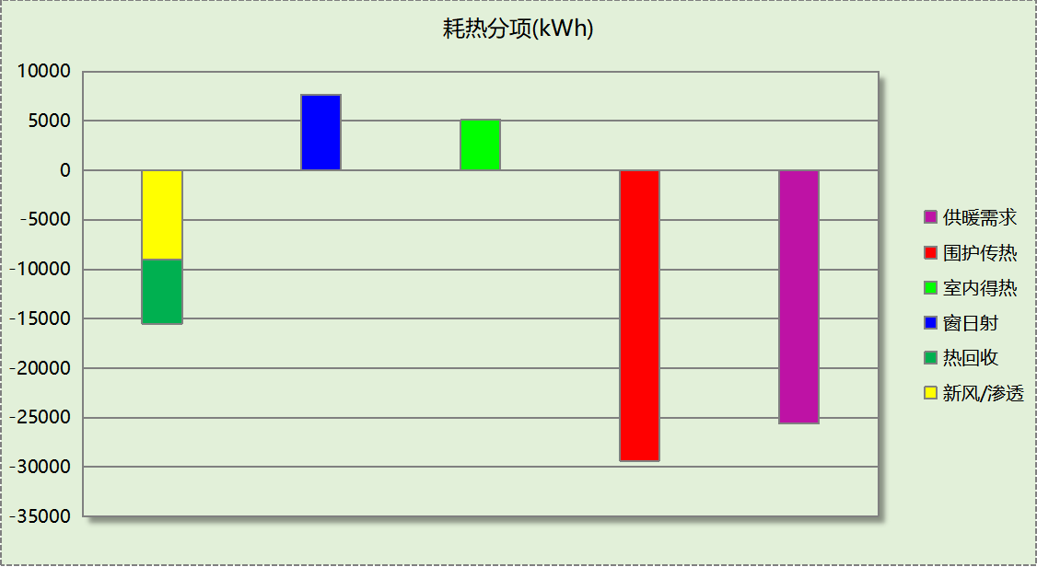
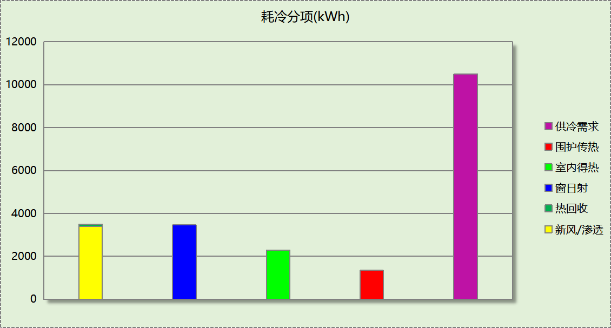

逐月负荷表
月份 | 供暖(kWh) | 供冷(kWh) | 热负荷  峰值(kW) | 热负荷  峰值时刻 | 冷负荷  峰值(kW) | 冷负荷  峰值时刻
1月 | 9916 | 0 | 127.714 | 1月2日1时 | 0.000 | --
2月 | 0 | 0 | 0.000 | -- | 0.000 | --
3月 | 0 | 0 | 0.000 | -- | 0.000 | --
4月 | 0 | 0 | 0.000 | -- | 0.000 | --
5月 | 0 | 0 | 0.000 | -- | 0.000 | --
6月 | 0 | 0 | 0.000 | -- | 0.000 | --
7月 | 0 | 0 | 0.000 | -- | 0.000 | --
8月 | 0 | 0 | 0.000 | -- | 0.000 | --
9月 | 0 | 10497 | 0.000 | -- | 98.364 | 9月9日1时
10月 | 0 | 0 | 0.000 | -- | 0.000 | --
11月 | 1395 | 0 | 26.551 | 11月29日7时 | 0.000 | --
12月 | 14261 | 0 | 88.804 | 12月16日1时 | 0.000 | --
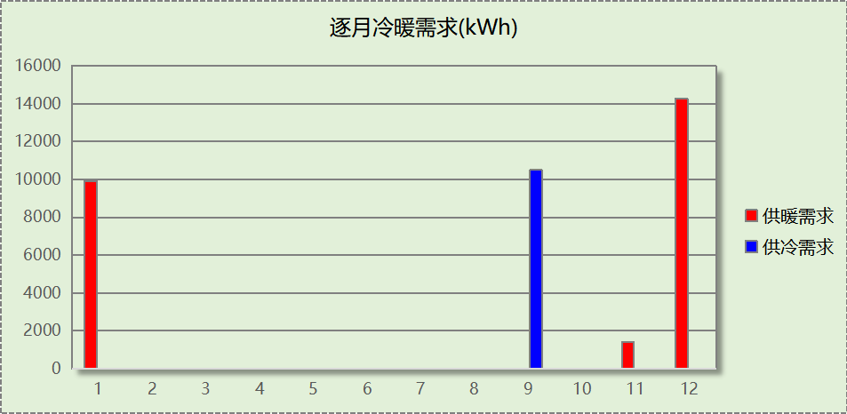
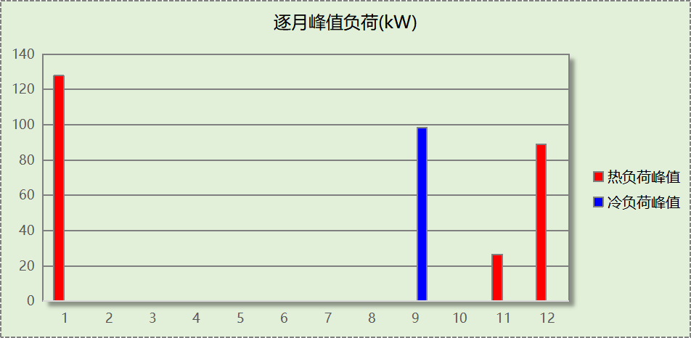

建筑能耗
用能分类 |  | 能耗值 | 一次能源(kWh/㎡)
电力(kWh/㎡) | 供冷 | 0.73 | 1.90
电力(kWh/㎡) | 供暖 | 12.45 | 32.37
电力(kWh/㎡) | 照明 | 3.83 | 9.96
电力(kWh/㎡) | 新排风机 | 0.26 | 0.68
电力(kWh/㎡) | 生活热水 | 0.00 | 0.00
电力(kWh/㎡) | 电梯 | 0.00 | 0.00
标准煤(kgce/㎡) | 供暖锅炉 | 2.55 | 20.76
天然气(m³/㎡) | 供暖锅炉 | 0.00 | 0.00
天然气(m³/㎡) | 生活热水 | 0.00 | 0.00
市政热力(kWh/㎡) | 市政热力 | 0.00 | 0.00
可再生发电(kWh/㎡) | 光伏发电 | 12.61 | 32.79
可再生发电(kWh/㎡) | 风力发电 | 0.00 | 0.00
一次能源需求(kWh/㎡) |  |  | 32.85

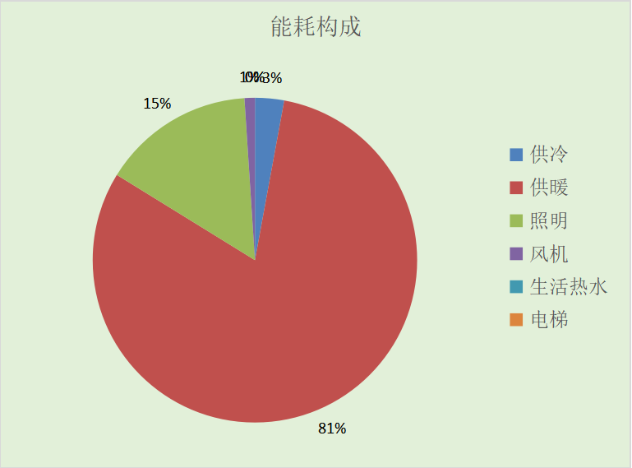

结论
检查项 | 值 | 限值
供冷年耗冷量(kWh/㎡) | 3.92 | 22.33
供暖年耗热量(kWh/㎡) | 9.54 | 20.00
建筑综合能耗(一次能源)值(kWh/㎡) | 32.85 | 65.00
标准依据 | 《近零能耗建筑技术标准》第5.0.3条
标准要求 | 超低能耗居住建筑能效指标应符合表5.0.3的规定
结论 | 满足

附录

工作日/节假日人员逐时在室率(%)

房间类型 | 1 | 2 | 3 | 4 | 5 | 6 | 7 | 8 | 9 | 10 | 11 | 12 | 13 | 14 | 15 | 16 | 17 | 18 | 19 | 20 | 21 | 22 | 23 | 24
卧室 | 35 | 35 | 35 | 35 | 35 | 35 | 35 | 35 | 35 | 35 | 35 | 35 | 35 | 35 | 35 | 35 | 35 | 35 | 35 | 35 | 35 | 35 | 35 | 35
卧室 | 35 | 35 | 35 | 35 | 35 | 35 | 35 | 35 | 35 | 35 | 35 | 35 | 35 | 35 | 35 | 35 | 35 | 35 | 35 | 35 | 35 | 35 | 35 | 35
卫生间 | 17 | 17 | 17 | 17 | 17 | 17 | 17 | 17 | 17 | 17 | 17 | 17 | 17 | 17 | 17 | 17 | 17 | 17 | 17 | 17 | 17 | 17 | 17 | 17
卫生间 | 17 | 17 | 17 | 17 | 17 | 17 | 17 | 17 | 17 | 17 | 17 | 17 | 17 | 17 | 17 | 17 | 17 | 17 | 17 | 17 | 17 | 17 | 17 | 17
楼梯间 | 0 | 0 | 0 | 0 | 0 | 0 | 0 | 0 | 0 | 0 | 0 | 0 | 0 | 0 | 0 | 0 | 0 | 0 | 0 | 0 | 0 | 0 | 0 | 0
楼梯间 | 0 | 0 | 0 | 0 | 0 | 0 | 0 | 0 | 0 | 0 | 0 | 0 | 0 | 0 | 0 | 0 | 0 | 0 | 0 | 0 | 0 | 0 | 0 | 0
空房间 | 0 | 0 | 0 | 0 | 0 | 0 | 0 | 0 | 0 | 0 | 0 | 0 | 0 | 0 | 0 | 0 | 0 | 0 | 0 | 0 | 0 | 0 | 0 | 0
空房间 | 0 | 0 | 0 | 0 | 0 | 0 | 0 | 0 | 0 | 0 | 0 | 0 | 0 | 0 | 0 | 0 | 0 | 0 | 0 | 0 | 0 | 0 | 0 | 0

注：上行：工作日；下行：节假日

工作日/节假日照明开关时间表(%)

房间类型 | 1 | 2 | 3 | 4 | 5 | 6 | 7 | 8 | 9 | 10 | 11 | 12 | 13 | 14 | 15 | 16 | 17 | 18 | 19 | 20 | 21 | 22 | 23 | 24
卧室 | 0 | 0 | 0 | 0 | 0 | 0 | 0 | 0 | 0 | 0 | 0 | 0 | 0 | 0 | 0 | 0 | 50 | 50 | 50 | 50 | 50 | 50 | 0 | 0
卧室 | 0 | 0 | 0 | 0 | 0 | 0 | 0 | 0 | 0 | 0 | 0 | 0 | 0 | 0 | 0 | 0 | 50 | 50 | 50 | 50 | 50 | 50 | 0 | 0
卫生间 | 0 | 0 | 0 | 0 | 0 | 0 | 0 | 0 | 0 | 0 | 0 | 0 | 0 | 0 | 0 | 0 | 50 | 50 | 50 | 50 | 50 | 50 | 0 | 0
卫生间 | 0 | 0 | 0 | 0 | 0 | 0 | 0 | 0 | 0 | 0 | 0 | 0 | 0 | 0 | 0 | 0 | 50 | 50 | 50 | 50 | 50 | 50 | 0 | 0
楼梯间 | 0 | 0 | 0 | 0 | 0 | 0 | 0 | 0 | 0 | 0 | 0 | 0 | 0 | 0 | 0 | 0 | 0 | 0 | 0 | 0 | 0 | 0 | 0 | 0
楼梯间 | 0 | 0 | 0 | 0 | 0 | 0 | 0 | 0 | 0 | 0 | 0 | 0 | 0 | 0 | 0 | 0 | 0 | 0 | 0 | 0 | 0 | 0 | 0 | 0
空房间 | 0 | 0 | 0 | 0 | 0 | 0 | 0 | 0 | 0 | 0 | 0 | 0 | 0 | 0 | 0 | 0 | 0 | 0 | 0 | 0 | 0 | 0 | 0 | 0
空房间 | 0 | 0 | 0 | 0 | 0 | 0 | 0 | 0 | 0 | 0 | 0 | 0 | 0 | 0 | 0 | 0 | 0 | 0 | 0 | 0 | 0 | 0 | 0 | 0

注：上行：工作日；下行：节假日

工作日/节假日设备逐时使用率(%)

房间类型 | 1 | 2 | 3 | 4 | 5 | 6 | 7 | 8 | 9 | 10 | 11 | 12 | 13 | 14 | 15 | 16 | 17 | 18 | 19 | 20 | 21 | 22 | 23 | 24
卧室 | 20 | 20 | 20 | 20 | 20 | 20 | 20 | 20 | 20 | 20 | 20 | 20 | 20 | 20 | 20 | 20 | 20 | 20 | 20 | 20 | 20 | 20 | 20 | 20
卧室 | 20 | 20 | 20 | 20 | 20 | 20 | 20 | 20 | 20 | 20 | 20 | 20 | 20 | 20 | 20 | 20 | 20 | 20 | 20 | 20 | 20 | 20 | 20 | 20
卫生间 | 0 | 0 | 0 | 0 | 0 | 0 | 0 | 0 | 0 | 0 | 0 | 0 | 0 | 0 | 0 | 0 | 0 | 0 | 0 | 0 | 0 | 0 | 0 | 0
卫生间 | 0 | 0 | 0 | 0 | 0 | 0 | 0 | 0 | 0 | 0 | 0 | 0 | 0 | 0 | 0 | 0 | 0 | 0 | 0 | 0 | 0 | 0 | 0 | 0
楼梯间 | 0 | 0 | 0 | 0 | 0 | 0 | 0 | 0 | 0 | 0 | 0 | 0 | 0 | 0 | 0 | 0 | 0 | 0 | 0 | 0 | 0 | 0 | 0 | 0
楼梯间 | 0 | 0 | 0 | 0 | 0 | 0 | 0 | 0 | 0 | 0 | 0 | 0 | 0 | 0 | 0 | 0 | 0 | 0 | 0 | 0 | 0 | 0 | 0 | 0
空房间 | 0 | 0 | 0 | 0 | 0 | 0 | 0 | 0 | 0 | 0 | 0 | 0 | 0 | 0 | 0 | 0 | 0 | 0 | 0 | 0 | 0 | 0 | 0 | 0
空房间 | 0 | 0 | 0 | 0 | 0 | 0 | 0 | 0 | 0 | 0 | 0 | 0 | 0 | 0 | 0 | 0 | 0 | 0 | 0 | 0 | 0 | 0 | 0 | 0

注：上行：工作日；下行：节假日

工作日/节假日空调系统运行时间表(1:开,0:关)
采暖期：
系统编号 | 1 | 2 | 3 | 4 | 5 | 6 | 7 | 8 | 9 | 10 | 11 | 12 | 13 | 14 | 15 | 16 | 17 | 18 | 19 | 20 | 21 | 22 | 23 | 24
默认 | 0 | 0 | 0 | 0 | 0 | 0 | 0 | 0 | 0 | 0 | 0 | 0 | 0 | 0 | 0 | 0 | 0 | 0 | 0 | 0 | 0 | 0 | 0 | 0
默认 | 0 | 0 | 0 | 0 | 0 | 0 | 0 | 0 | 0 | 0 | 0 | 0 | 0 | 0 | 0 | 0 | 0 | 0 | 0 | 0 | 0 | 0 | 0 | 0
系统1 | 1 | 1 | 1 | 1 | 1 | 1 | 1 | 1 | 1 | 1 | 1 | 1 | 1 | 1 | 1 | 1 | 1 | 1 | 1 | 1 | 1 | 1 | 1 | 1
系统1 | 0 | 0 | 0 | 0 | 0 | 0 | 0 | 0 | 0 | 0 | 0 | 0 | 0 | 0 | 0 | 0 | 0 | 0 | 0 | 0 | 0 | 0 | 0 | 0
供冷期：

系统编号 | 1 | 2 | 3 | 4 | 5 | 6 | 7 | 8 | 9 | 10 | 11 | 12 | 13 | 14 | 15 | 16 | 17 | 18 | 19 | 20 | 21 | 22 | 23 | 24
默认 | 0 | 0 | 0 | 0 | 0 | 0 | 0 | 0 | 0 | 0 | 0 | 0 | 0 | 0 | 0 | 0 | 0 | 0 | 0 | 0 | 0 | 0 | 0 | 0
默认 | 0 | 0 | 0 | 0 | 0 | 0 | 0 | 0 | 0 | 0 | 0 | 0 | 0 | 0 | 0 | 0 | 0 | 0 | 0 | 0 | 0 | 0 | 0 | 0
系统1 | 1 | 1 | 1 | 0 | 1 | 1 | 1 | 1 | 1 | 1 | 1 | 1 | 1 | 1 | 1 | 1 | 1 | 1 | 1 | 1 | 1 | 1 | 1 | 1
系统1 | 0 | 0 | 0 | 0 | 0 | 0 | 0 | 0 | 0 | 0 | 0 | 0 | 0 | 0 | 0 | 0 | 0 | 0 | 0 | 0 | 0 | 0 | 0 | 0

注：上行：工作日；下行：节假日

工作日/节假日新风运行时间表(%)
采暖期：
系统编号 | 1 | 2 | 3 | 4 | 5 | 6 | 7 | 8 | 9 | 10 | 11 | 12 | 13 | 14 | 15 | 16 | 17 | 18 | 19 | 20 | 21 | 22 | 23 | 24
默认 | 0 | 0 | 0 | 0 | 0 | 0 | 0 | 0 | 0 | 0 | 0 | 0 | 0 | 0 | 0 | 0 | 0 | 0 | 0 | 0 | 0 | 0 | 0 | 0
默认 | 0 | 0 | 0 | 0 | 0 | 0 | 0 | 0 | 0 | 0 | 0 | 0 | 0 | 0 | 0 | 0 | 0 | 0 | 0 | 0 | 0 | 0 | 0 | 0
系统1 | 100 | 100 | 100 | 100 | 100 | 100 | 100 | 100 | 100 | 100 | 100 | 100 | 100 | 100 | 100 | 100 | 100 | 100 | 100 | 100 | 100 | 100 | 100 | 100
系统1 | 0 | 0 | 0 | 0 | 0 | 0 | 0 | 0 | 0 | 0 | 0 | 0 | 0 | 0 | 0 | 0 | 0 | 0 | 0 | 0 | 0 | 0 | 0 | 0
供冷期：

系统编号 | 1 | 2 | 3 | 4 | 5 | 6 | 7 | 8 | 9 | 10 | 11 | 12 | 13 | 14 | 15 | 16 | 17 | 18 | 19 | 20 | 21 | 22 | 23 | 24
默认 | 0 | 0 | 0 | 0 | 0 | 0 | 0 | 0 | 0 | 0 | 0 | 0 | 0 | 0 | 0 | 0 | 0 | 0 | 0 | 0 | 0 | 0 | 0 | 0
默认 | 0 | 0 | 0 | 0 | 0 | 0 | 0 | 0 | 0 | 0 | 0 | 0 | 0 | 0 | 0 | 0 | 0 | 0 | 0 | 0 | 0 | 0 | 0 | 0
系统1 | 100 | 100 | 100 | 0 | 100 | 100 | 100 | 100 | 100 | 100 | 100 | 100 | 100 | 100 | 100 | 100 | 100 | 100 | 100 | 100 | 100 | 100 | 100 | 100
系统1 | 0 | 0 | 0 | 0 | 0 | 0 | 0 | 0 | 0 | 0 | 0 | 0 | 0 | 0 | 0 | 0 | 0 | 0 | 0 | 0 | 0 | 0 | 0 | 0

注：上行：工作日；下行：节假日

